《网络与通信》课程实验报告
实验四：网络路由实验
姓名 | 孔馨怡 |  | 院系 |  | 计算机学院 |  |  | 学号 |  | 22122128
任课教师 |  | 何冰 |  |  |  | 指导教师 | 何冰
实验地点 |  | 计708 |  |  |  | 实验时间 | 周三7-8
实验课表现 |  | 出勤、表现得分(10) |  |  |  | 实验报告  得分(40) |  |  | 实验总分
 |  | 操作结果得分(50)
实验目的：
- 学会为Cisco路由器配置网络IP接口，并配置静态路由实验。
- 加深理解目前较广泛使用的域内路由协议RIP和OSPF。
- 掌握在Cisco路由器上配置RIP和OSPF路由协议。
实验内容：
通过使用Netsim路由模拟软件进行Cisco路由器静态和动态路由实验。
具体的实验内容，请参阅实验指导书。
实验要求：（学生对预习要求的回答）（10分） |  |  |  |  |  |  |  |  |  |  | 得分：
  - 简述RIP和OSPF动态路由协议的要点

RIP（Routing Information Protocol）
- 类型：距离向量路由协议。
- 工作原理：通过定期向相邻路由器发送自己的路由表，更新路由信息。RIP 使用跳数作为度量标准，最大跳数限制为 15 跳，16 跳及以上视为不可达。
- 更新频率：默认每 30 秒发送一次完整的路由表更新。
- 收敛速度：收敛较慢，可能导致路由环路和不稳定的路由选择。
- 适用场景：适用于小型或中型网络，配置简单，易于实现。
OSPF（Open Shortest Path First）
- 类型：链路状态路由协议。
- 工作原理：每个路由器维护其网络拓扑的完整视图，通过 LSAs（链路状态通告）向所有 OSPF 路由器传播其状态。每个路由器计算最短路径以选择最佳路由。
- 更新频率：根据网络状态变化触发更新，仅在链路状态变化时发送更新，不定期发送。
- 收敛速度：收敛较快，能有效减少路由环路，提供更稳定的网络性能。
- 适用场景：适合大型复杂网络，支持分层区域划分，有利于管理和扩展。

总结
- RIP 更简单、易于配置，但在大规模网络中表现不佳，容易受到跳数限制的影响。
- OSPF 提供了更快的收敛速度和更高的灵活性，适合需要复杂路由和高可用性的环境。
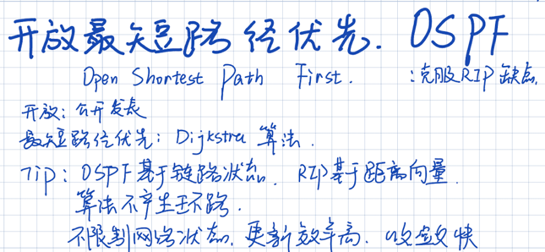
节选部分课堂笔记
实验过程中遇到的问题如何解决的？（10分） |  |  |  |  |  |  |  |  |  |  |  | 得分：
问题1：静态路由配置 未配置跳转条目仅配置端口ip是转发不过去的 R1也要配置
在实验中，仅在 R2 上配置了接口 IP 地址，而没有为 R1 配置相应的静态路由条目。这导致 R2 无法通过 R1 转发数据包到达目标网络，例如 172.16.10.0/24。
这是由于在配置静态路由时，所有参与通信的路由器都必须具有相应的路由条目，以确保数据包能够正确转发。R2 需要知道如何到达目标网络，而 R1 则需要将数据包转发到正确的下一跳。
为确保数据包能够顺利转发，必须在 R1 上配置正确的静态路由条目，指向目标网络。通过在 R1 上添加静态路由后，R2 能够成功 ping 通目标网络的主机，数据包能顺利转发。
在静态路由配置中，确保所有参与通信的路由器都具备相应的路由条目是至关重要的。实验强调了配置的完整性和准确性对网络通信的重要性，以确保数据包能够正确无误地传递。
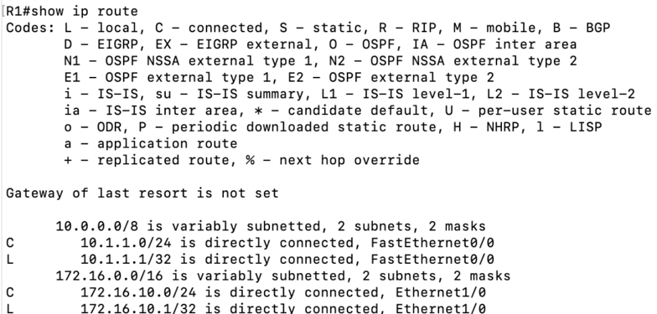图：未配置R1路由 只配置IP

问题2：为什么他们在配置rip的时候ip只写到24位？
在 RIP 路由协议中，只需要在 network 命令后指定网络号（例如 10.1.1.0），而不必指定完整的子网掩码。这是因为 RIP v2 会自动识别和传播网络号所对应的子网掩码。具体原因如下：
1．RIP v2 支持变长子网掩码 (VLSM)：
RIP v2 可以在发送路由更新时包含子网掩码信息，因此路由器可以自动判断该网络号所对应的子网范围，不需要在配置 network 命令时手动输入子网掩码。
2．network 命令只需要指定网络号：
network 命令用来告诉路由器需要哪些网络参与路由通告，而不是用来指定具体的 IP 地址和掩码。
当配置 network 10.1.1.0 时，RIP v2 会自动将 10.1.1.0/24 识别为一个子网，并通告该子网中的路由信息。
- 自动确定子网掩码：
RIP v2 在广播路由信息时会包含该网络的子网掩码，因此接收方路由器能够正确解析和应用这些子网信息。
因此，在配置 RIP 时，只需要将网络号指定到网络部分（比如 10.1.1.0 或 172.16.0.0），路由器会根据接口的实际配置自动应用正确的子网掩码。

问题3：我很好奇ping中间路由器的最近端口的网络号会发生什么，于是有了如下反应：
R2#ping 10.1.1.0
Type escape sequence to abort.
Sending 5, 100-byte ICMP Echos to 10.1.1.0, timeout is 2 seconds:

Reply to request 0 from 10.1.1.1, 64 ms
Reply to request 1 from 10.1.1.1, 16 ms
Reply to request 2 from 10.1.1.1, 20 ms
Reply to request 3 from 10.1.1.1, 12 ms
Reply to request 4 from 10.1.1.1, 16 ms

在路由器上执行 `ping 10.1.1.0` 实际上是尝试 ping 网络地址 `10.1.1.0`，而不是一个主机地址。尽管网络地址通常不会有响应，但由于 `10.1.1.0/24` 网络中的路由器（R1）能够识别此 ping 请求并将其路由到自身的 IP 地址 `10.1.1.1`，所以仍然可以获得响应。
- 网络地址的特殊情况：
`10.1.1.0` 是 `10.1.1.0/24` 子网的网络地址，理论上这个地址不应由任何设备使用，但有些设备和路由器会默认将网络地址的 ping 请求解析到该网络中的第一个可用 IP 地址。
- 路由器的行为：
在这种情况下，R1 路由器将 `ping 10.1.1.0` 解析为对 `10.1.1.1` 的请求，并做出了回复，因此你看到的是 R1 (`10.1.1.1`) 的回应。

但是，这种行为可能会因设备或系统配置不同而有所差异，在一些情况下，网络地址的 ping 请求会直接失败。

本次实验的体会（结论）（10分） |  |  |  |  |  |  |  |  |  |  | 得分：
通过本次网络路由实验，我深入理解了静态路由和动态路由协议（RIP和OSPF）的配置与应用。静态路由强调了每个路由器配置的完整性和准确性，以确保数据包能够正确转发；而动态路由协议则展示了网络自动更新的灵活性与高效性。实验中遇到的问题让我体会到配置过程中的细节重要性，这对后续的网络管理与故障排查具有重要指导意义。同时，通过ping测试验证了路由的有效性，加深了我对网络连通性的理解。

思考题：（10分）
思考题1：（4分） |  |  |  |  |  |  |  |  |  |  | 得分：
按照实验指导书的要求，按照实验指导书上的网络拓扑图，分别写出每台路由器上的静态路由表项。并使用ping进行连通性测试的结果。
步骤：
导入实验用路由器，画出网络拓扑图，连接线路和端口，开启设备开始实验，打开各路由器console配置；
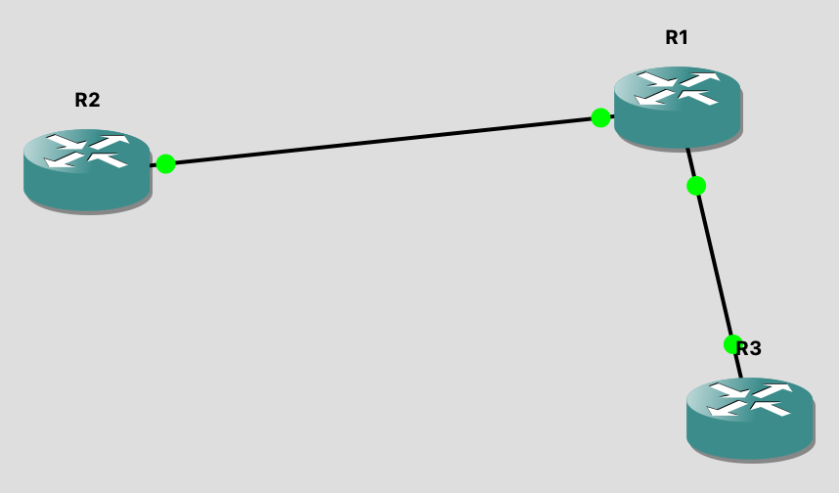
配置R1（中间路由器）接口ip：
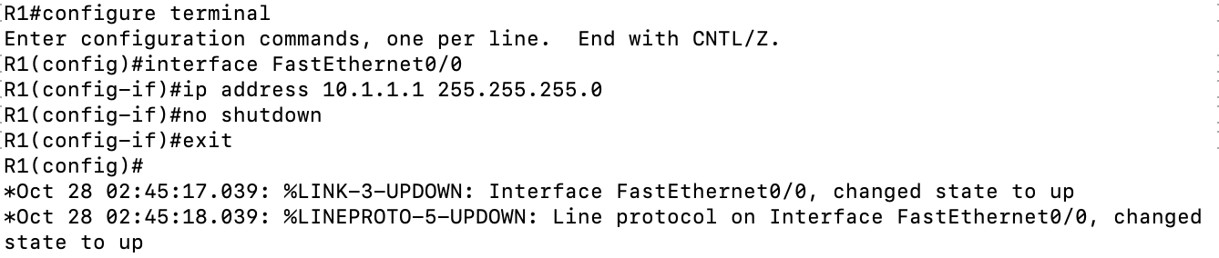
configure terminal : 进入全局配置模式
interface FastEthernet0/0：进入FastEthernet0/0接口的配置模式。
ip address 10.1.1.1 255.255.255.0：为该接口分配IP地址10.1.1.1，子网掩码为255.255.255.0。
no shutdown：启用接口，使其处于工作状态。
exit：退出接口配置模式。

同样的操作设置另一个接口的ip地址：
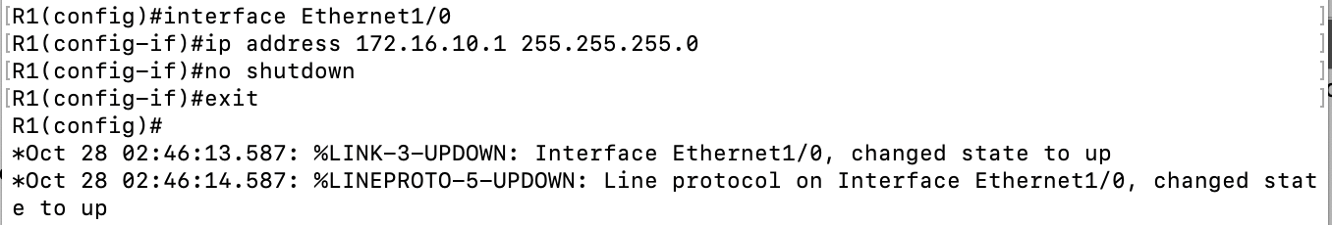
写入配置，可以使用 show IP route 来显示路由表项情况：
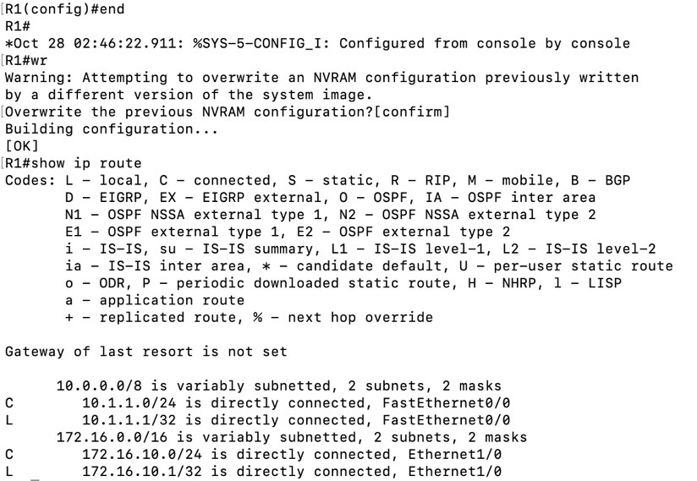
end：退出全局配置模式。
Wr：写入。将当前配置写入路由器的存储中，使设置在重启后仍然有效。
show IP route 查看已存在的配置 和路由表项

同样把R2，R3的接口ip地址配置了：（如下图R3的配置）
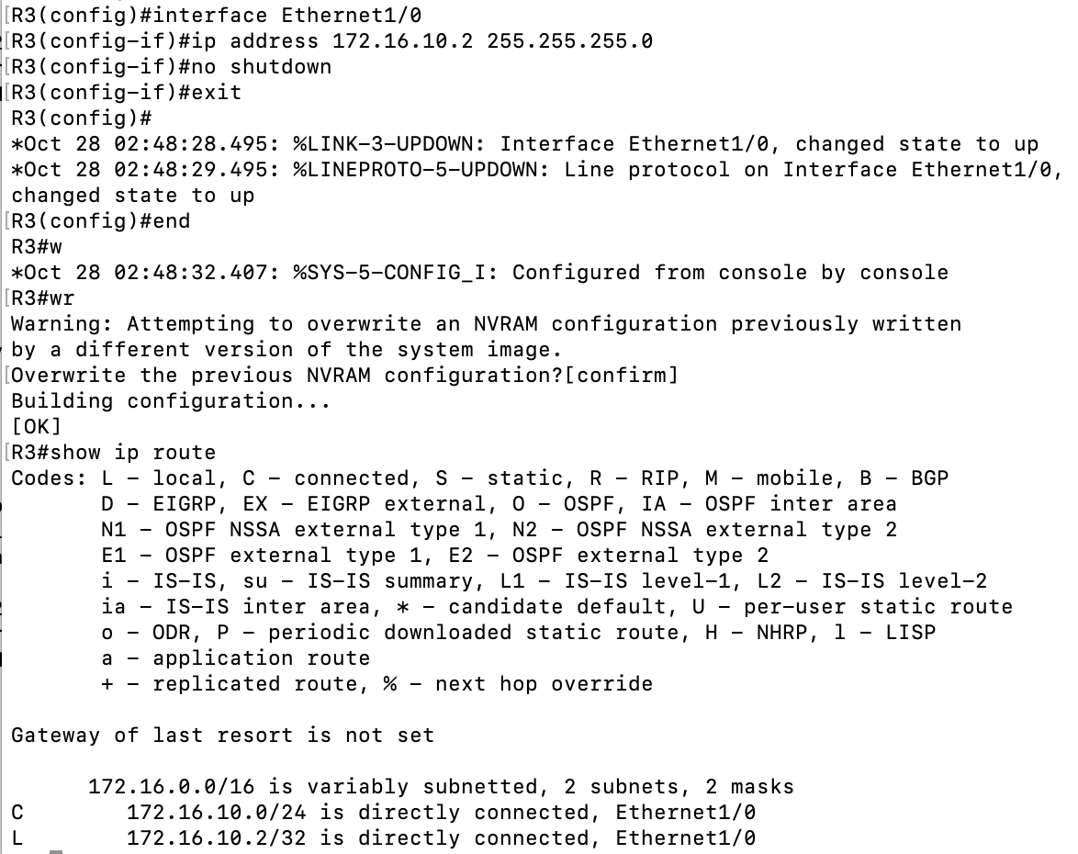
下图是这时候只配置了接口IP地址，但是没有配置路由条目，10.1.1.2的R2是不知道如何到达172.16.10.2的R3以及其网络的，无法ping通：
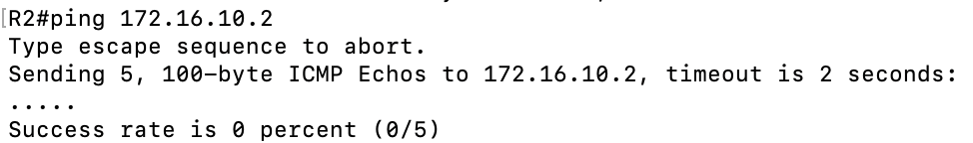
此时虽然路由器接口IP设置完成，但是不知道通向不同的网络，配置静态路由表项：
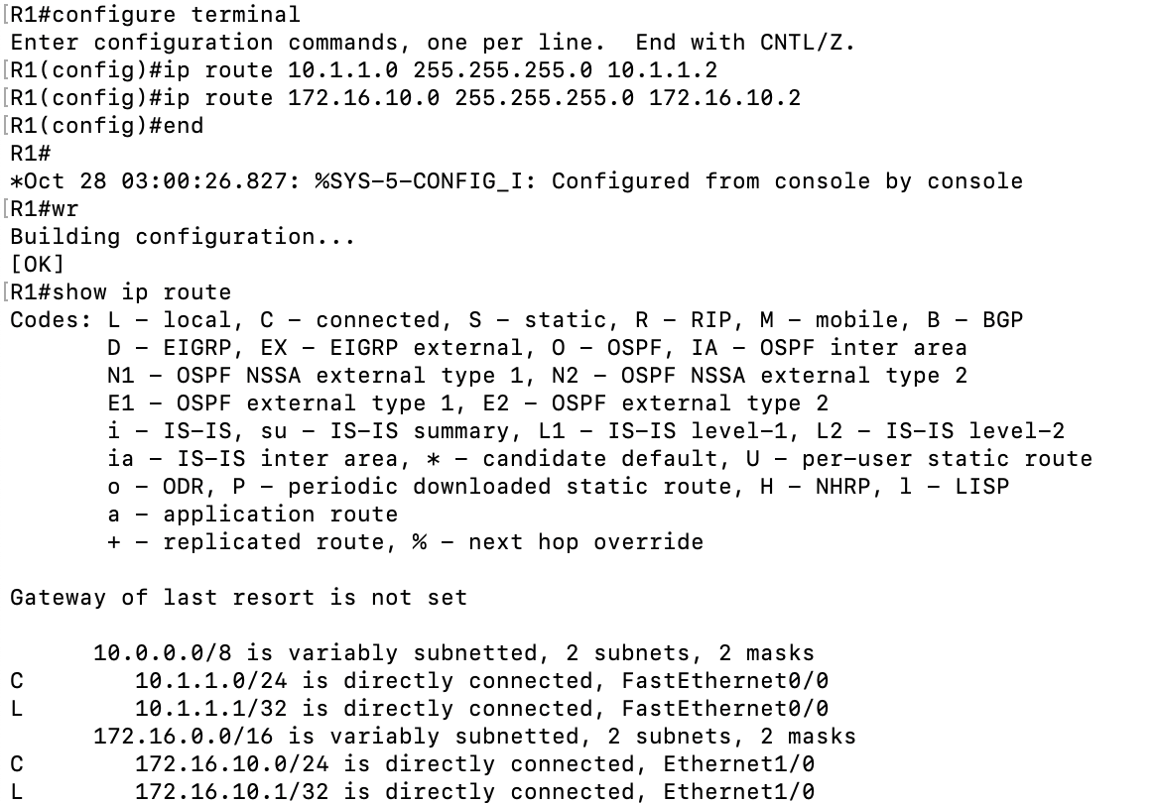
Ip route 指定一个网络（网络号 + 子网掩码） 到达这个网络使用的端口ip：配置静态路由
此时我们通过 show ip route里面的内容就可以看到路由配置了
同样我们配置R2 和R3的静态路由条目：（这里只展示R3的图）
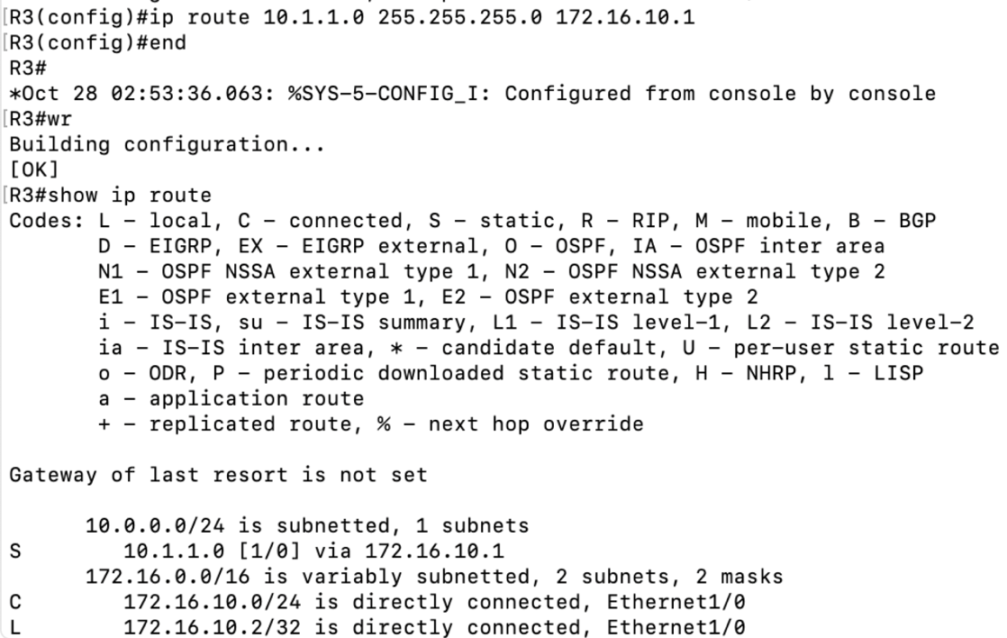
到此我们可以互相ping了！
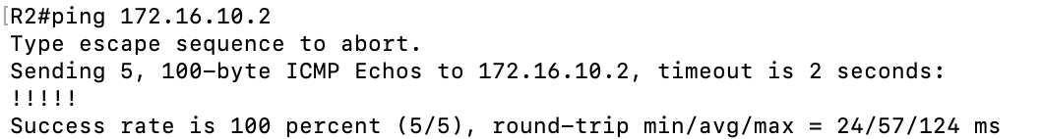
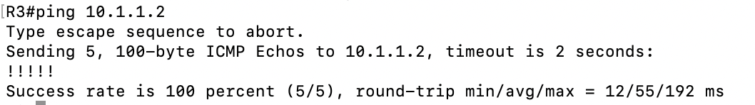
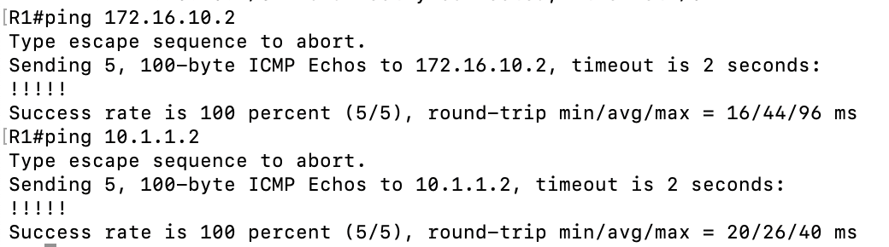
思考题2：（6分） |  |  |  |  |  |  |  |  |  |  | 得分：
按照实验指导书，动态路由实验的要求，写出每台路由器上的RIP和OSPF路由表项。并写出Ping的连通性测试结果。
创建网络拓扑，连接各路由器以及配置其各接口ip以思考题1中一致，这里不过多赘述。
与思考题 1 不一致的是，路由条目的配置，前面是静态路由配置（手动设置），RIP和OSPF都是动态路由配置（自动更新）：

首先是RIP：
举例R2路由器如何添加RIP的动态路由条目：
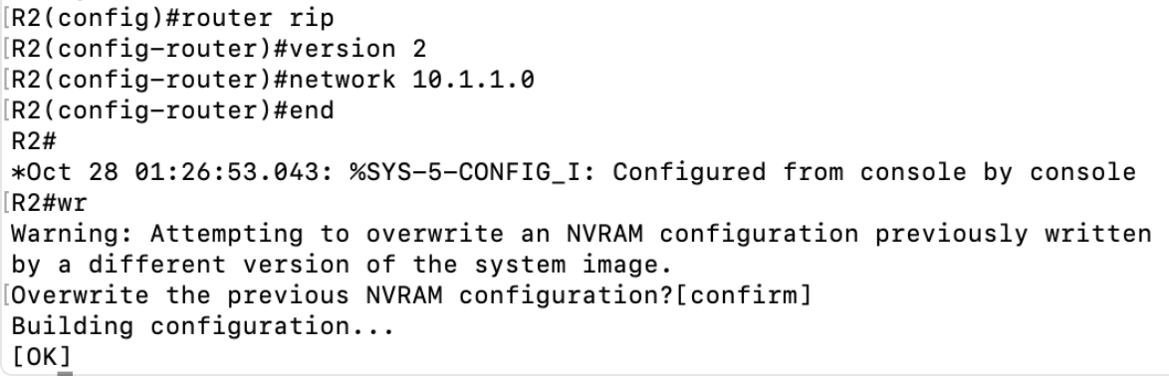
启用RIP动态路由：
router rip：进入RIP动态路由配置模式。
version 2：设置RIP协议的版本为2，以支持无类别路由。
network 10.1.1.0：将网络10.1.1.0加入RIP路由协议的管理范围，使其可在其他路由器之间传播。
同样方法配置R1路由器和R3路由器之后，我们可以查看每个路由器的所有接口状态：
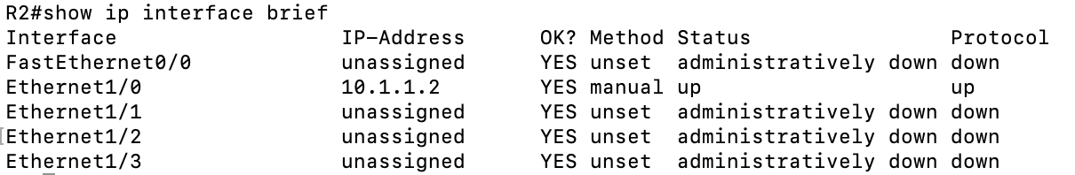
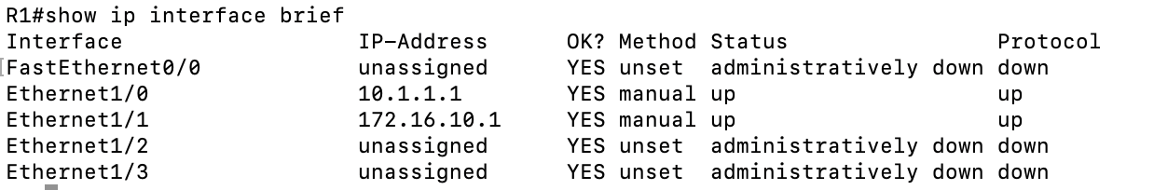
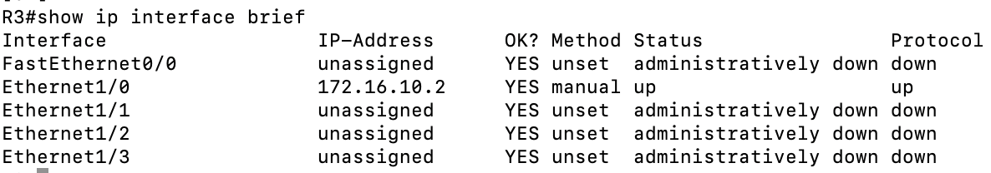
show ip interface brief：命令用于快速查看路由器或交换机上所有接口的状态和 IP 地址信息。输出中通常包含以下几列信息：
- Interface：接口的名称（如 FastEthernet0/0）。
- IP Address：接口配置的 IP 地址。
- Status：接口的物理状态（如 up 或 down）。
- Protocol：接口的协议状态（如 up 或 down），表示协议是否正在运行。
以及使用 show ip route 查看每个路由器的路由条目：（以R2的图片为例）
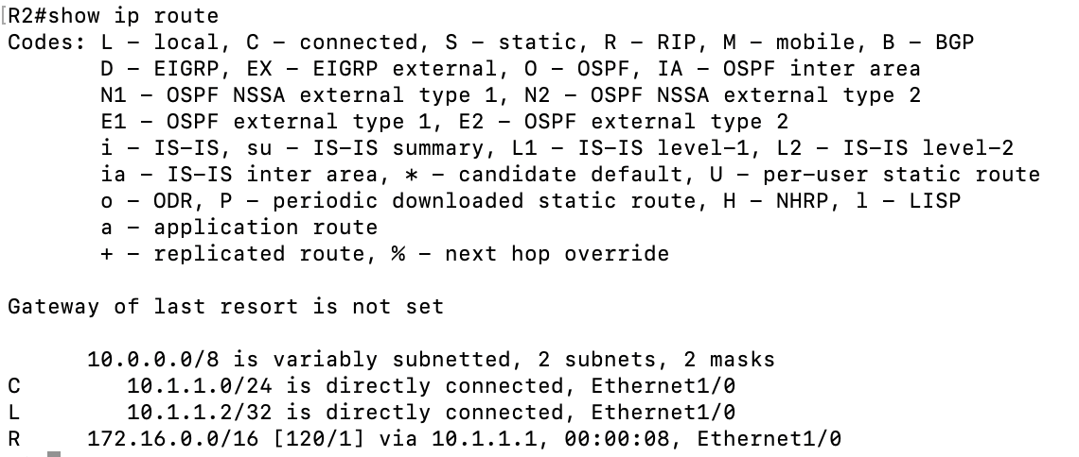
这里可以看到R2的路由条目中多了一个 R开头的一行信息 记录了如何去往172.16.0.0网络的路径，这是动态自动更新的，表现了RIP的作用。
实验结果同样成功的，各个路由器是可以相互ping通的：
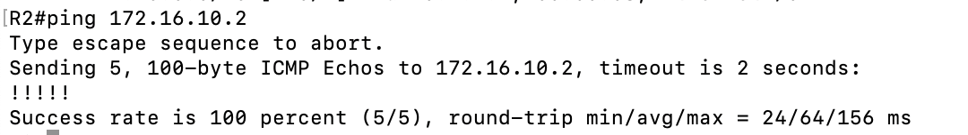
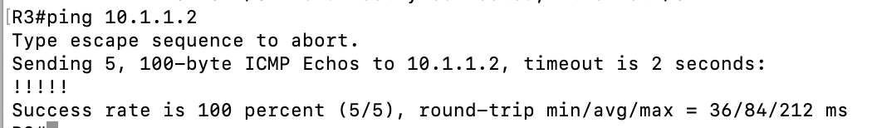

下面是OSPF：
与RIP一致，也是配置各接口IP的过程省略，我们只看如何添加OSPF的路由条目：
以R1路由器为例：
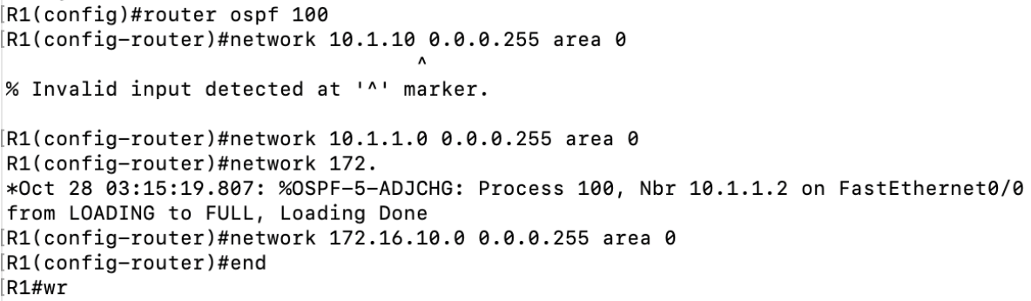
router ospf 100：启动 OSPF 进程，进程编号为 100。
network 10.1.1.0 0.0.0.255 area 0：
10.1.1.0 是要加入 OSPF 的网络。
0.0.0.255 是反掩码，表示 OSPF 会匹配所有 10.1.1.x 的地址。
area 0 指定该网络所属的 OSPF 区域为区域 0。
R1路由器由于是连接两个端点路由器的中间路由器，所以添加了端点两个路由器（或者说自己的两个接口所在的网络）各自所在的网络。
使用 show ip ospf neighbor 查看每个路由器的邻居：
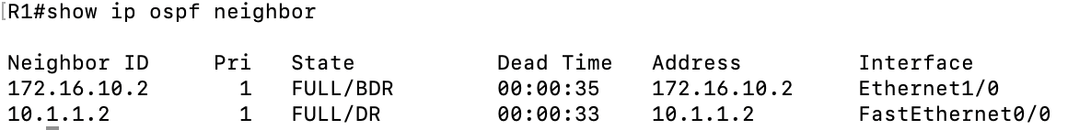
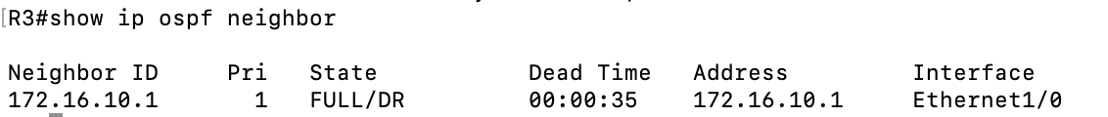
使用 show ip ospf database 查看每个路由器的数据库：（以R1的图片为例）
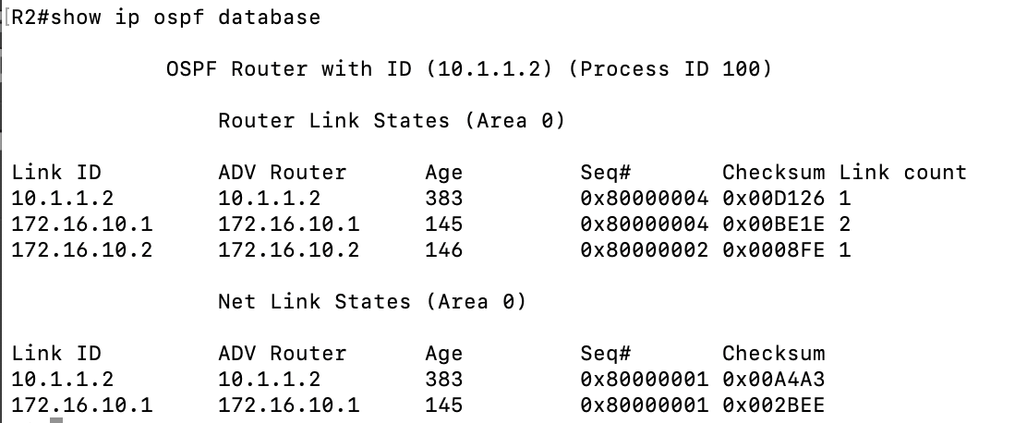
使用 show ip route 查看每个路由器的路由条目：（以R3的图片为例）
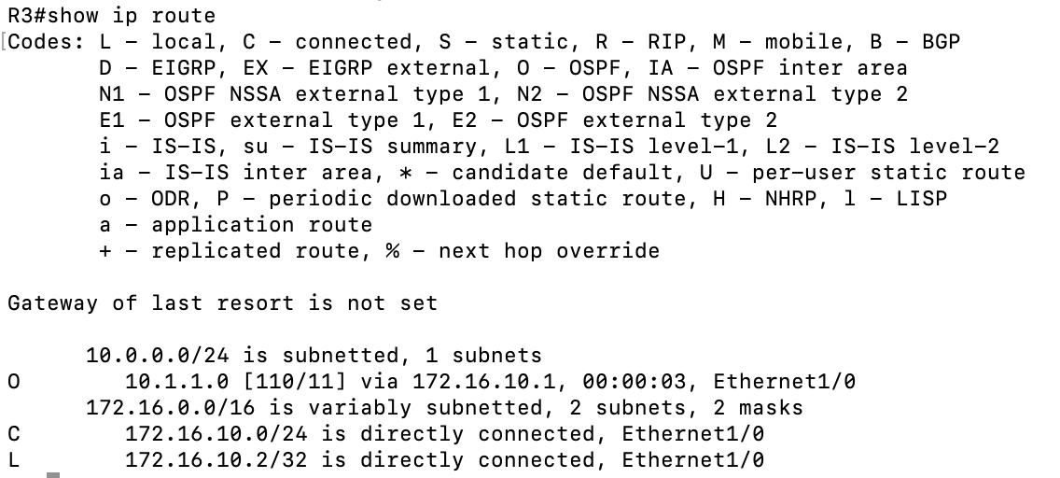
这里可以看到R3的路由条目中多了一个 O开头的一行信息 记录了如何去往10.1.1.0网络的路径，这是动态自动更新的，表现了OSPF的作用。
实验结果同样成功的，各个路由器是可以相互ping通的：
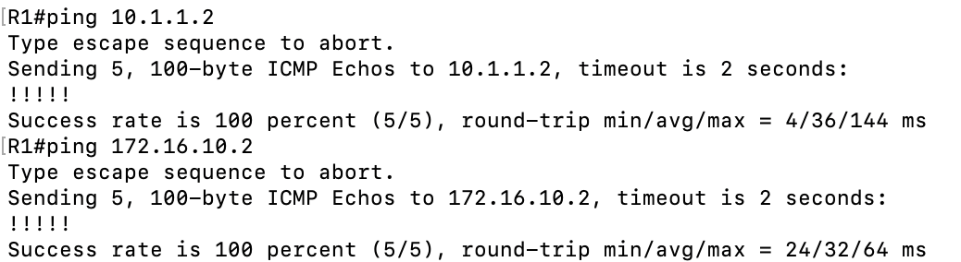
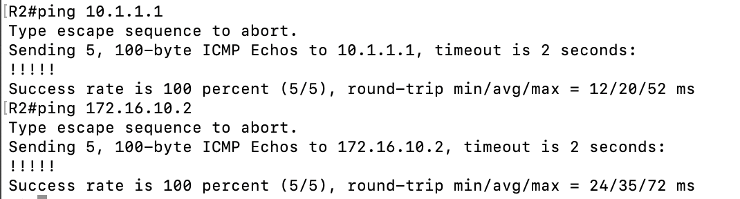
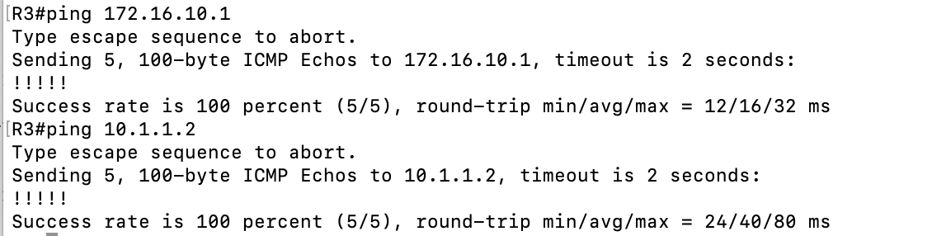
指导教师评语：
日期：

